**Application M2L**

**Liste des pages / composants :**

- Page de connexion

- Page d'inscription

- Page CRUD user

- Page CRUD produit

**Diagramme d’activité : Connexion à son compte :**

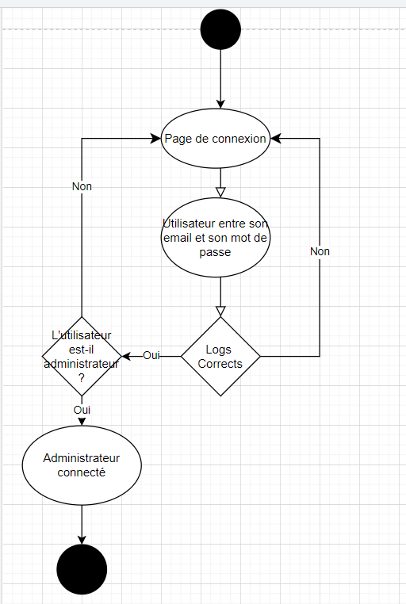

**Diagramme d’activité : Suppression d’un utilisateur :**

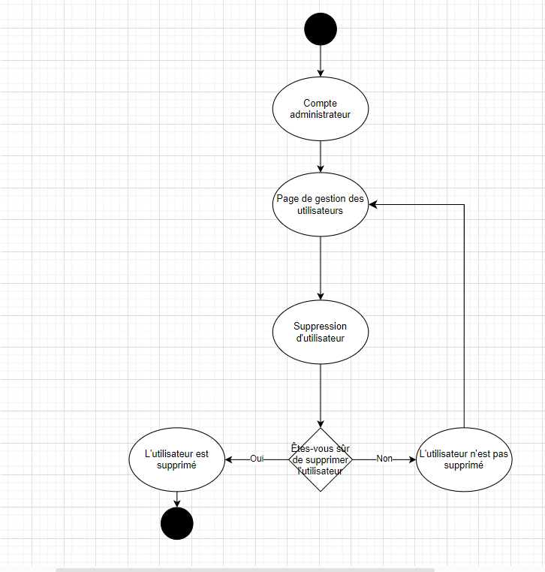

**Diagramme de Gantt :**

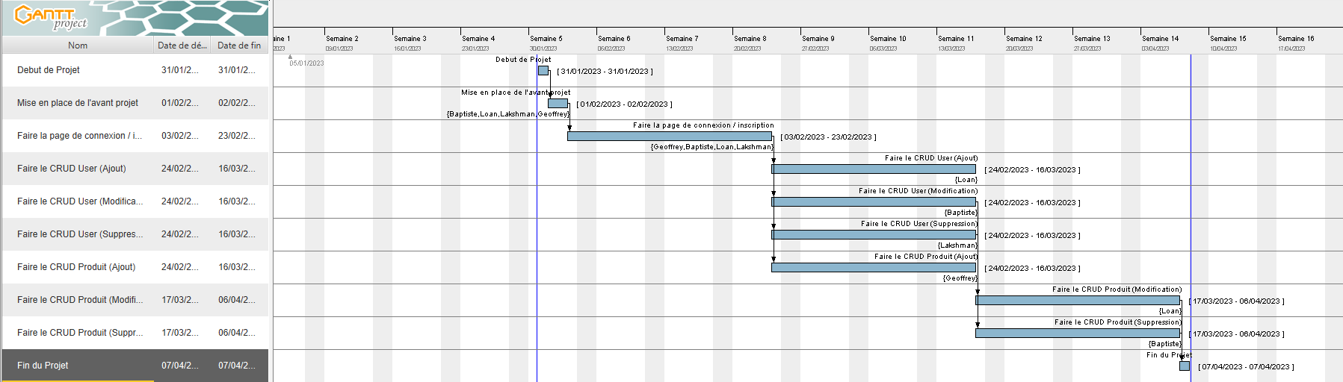

**Diagramme de Merise :**

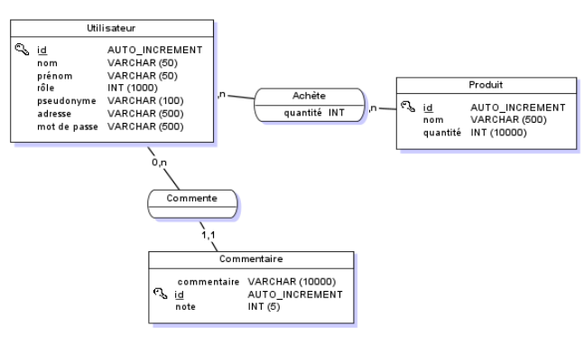

**Diagramme de cas d’utilisation :**

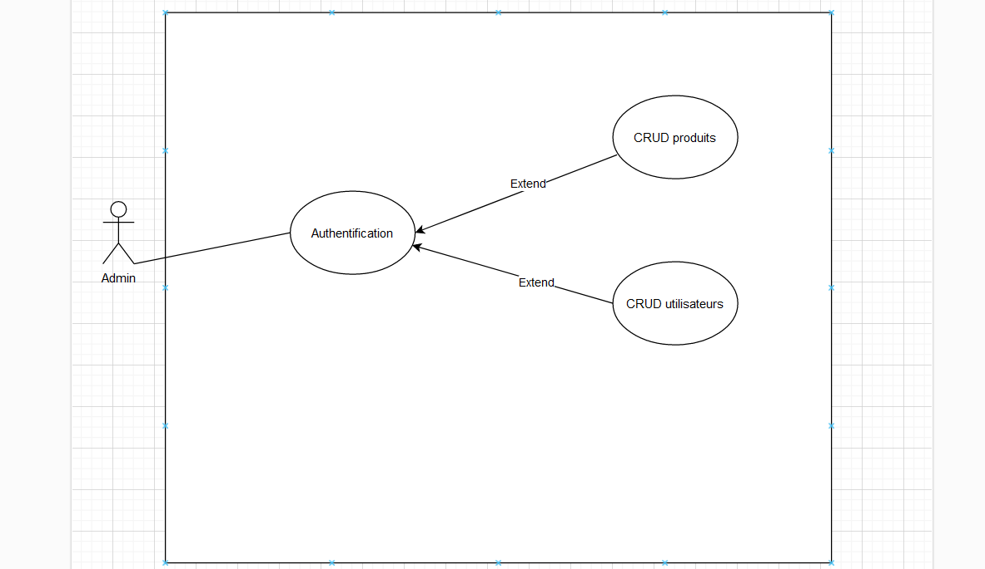

**Trello :**

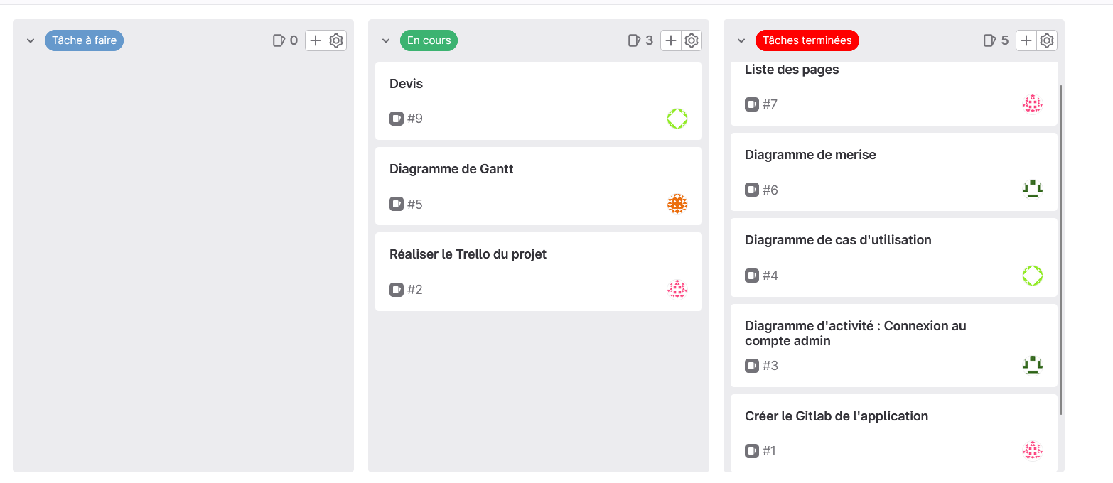

Devis :

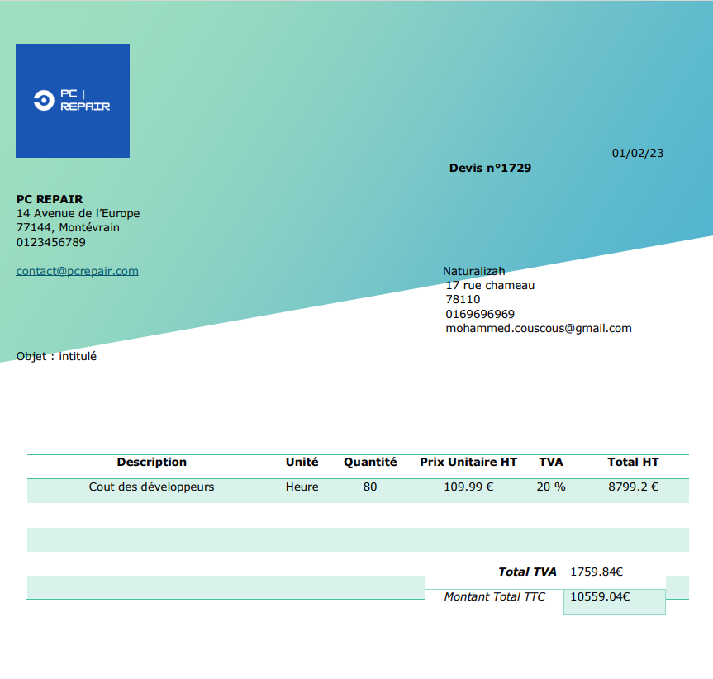

Triangle du projet :

